ESERCIZI DI MATEMATICA DISCRETA I (12/11/2003) (Soluzioni)

1) Ricordando che 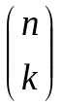 è il numero dei sottoinsiemi di ordine k estratti da un insieme di ordine n, si ha che la somma:
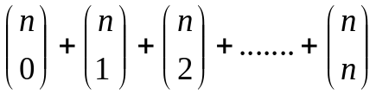
è il numero di tutti i possibili sottoinsiemi estratti da un insieme di ordine n, dunque è uguale a 2^{n} .

2) Si ha 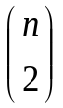= 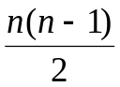, dunque se n=4k si ha =2k(4k-1) e si ottiene un numero pari.

3) Le possibili relazioni R da A a B sono tanti quanti i possibili sottoinsiemi del prodotto cartesiano AxB (che ha cardinalità 35), quindi sono in tutto 2³⁵. Quelle che sono applicazioni sono 7⁵, quindi quelle che non sono applicazioni sono 2³⁵-7⁵ .

4) Si tratta di costruire un disegno di parametri (v=30, k=12, r=8). Poichè si verificano facilmente le ben note condizioni: a) k divisore di vr; b) x=(vr)/k ≤ 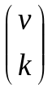, sappiamo che è possibile realizzare il progetto. Poichè i volumi non sono altro che i blocchi del disegno, il loro numero è x=(vr)/k=240/12=20 .

5) Per n=1 è vero: 1⁵-1=0 è multiplo di 5. Supponiamolo vero per k (quindi supponiamo per ipotesi che k⁵-k=5r con r intero) e dimostriamolo vero per (k+1).
Dobbiamo dimostrare cioè che (k+1)⁵-(k+1) è multiplo di 5. Ma infatti, con lo sviluppo di Newton, si ottiene:
(k+1)⁵-(k+1)=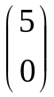k⁵1⁰+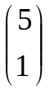k⁴1¹+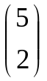k³1²+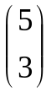k²1³+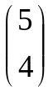k¹1⁴+k⁰1⁵-(k+1)=
=k⁵+5k⁴+10k³+10k²+5k+1-k-1=(k⁵-k)+5k⁴+10k³+10k²+5k=5r+5k⁴+10k³+10k²+5k=
=5(r+k⁴+2k³+2k²+k)=multiplo di 5.

6) Un sottoinsieme di A che ha intersezione vuota con B non è altro che un sottoinsieme del complementare A-B; poichè A-B ha cardinalità 4, i suoi sottoinsiemi sono in tutto 2⁴. Quindi, essendo in tutto 2¹⁰ i sottoinsiemi di A, è 2¹⁰-2⁴ il numero dei sottoinsiemi di A che hanno intersezione non vuota con B.

